Приложение 1

к распоряжению

Администрации города Бийска

от 18.07.2025 № 1106-р

Схема размещения

специализированной ярмарки по продаже сельскохозяйственной продукции и продуктов пчеловодства

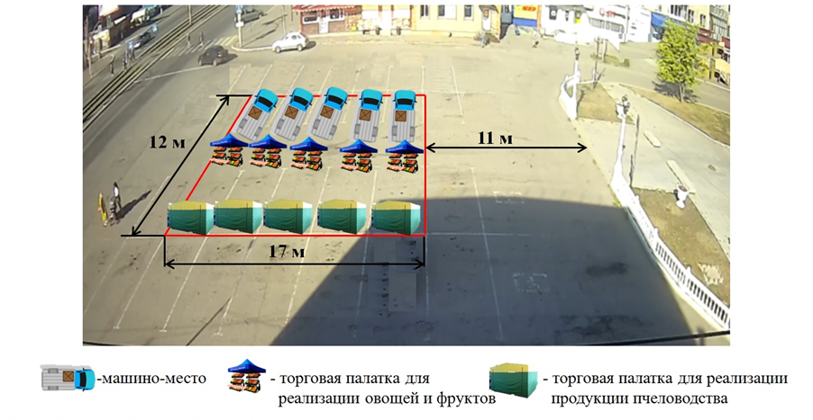

А.В. Бирюков, заместитель Главы города.